Задания отборочного этапа на профильную смену
«Мир растений в экспериментах»
Укажите ФИО ребенка

Наименование учебного заведения, класс
Дата рождения, возраст

ФИО родителя

Контактный телефон родителей
Адрес электронной почты для связи
Задания, которые вы выполнили, необходимо отправить на электронную почту bioagroogma@mail.ru до 21 ноября 2025 года.
Отборочные задания следует предоставить в формате PDF посредством сканирования или фотографирования. Важно, чтобы ответы были четко читаемыми и легко интерпретируемыми.
Задания для выполнения
Задание 1. Выберите верные суждения. Жидкое содержимое кокоса по своему происхождению является эндоспермом.
Ответ:

Задание 2. Выберите верные суждения. Лишайники – причина стригущего лишая.
Ответ:

Задание 3. Выберите верные суждения. Если покрытосеменное растение цветёт несколько раз в жизни, то оно обязательно будет иметь древесную жизненную форму.
Ответ:

Задание 4. Клеточная стенка отсутствует у
а) пивных дрожжей
б) возбудителя сибирской язвы
в) возбудителя сонной болезни
г) хлореллы
Ответ:

Задание 5. Благодаря фотосинтезу фрукты, которые мы с вами любим, такие сладкие и вкусные.
В селении N выращивают клубнику. Но в один из летних месяцев была неделя дождей. Предположите, как это скажется на вкусовых качествах клубники, которую будут собирать в конце такой недели.
а) клубника будет сочной и сладкой
б) клубника будет водянистой и несладкой
в) клубника будет сочной и ароматной
г) клубника будет ароматной и сладкой
Ответ:

Задание 6. Перед вами представитель рода Кукуруза (Zea), относящийся к семейству Злаковые (Poaceae). Употреблять кукурузу в пищу первыми начали аборигены Америки, жившие на территории современной Мексики примерно шесть тысяч лет назад. Примечательно, что тогда початок кукурузы был в несколько раз меньше, чем сейчас. В настоящее время кукуруза представляет собой растение очень высокой степени окультуренности и отличается даже от того продукта, который употребляли в середине прошлого века.
Какое соцветие у растения рода Кукуруза?
а) простая кисть
б) початок
в) сложная кисть
г) корзинка
Ответ:

Задание 7. У какого плода в пищу употребляется только эндокарпий (внутренний слой околоплодника, непосредственно примыкающий к семени)?
а) яблочко
б) костянка
в) померанец
г) ягода
Ответ:

Задание 8. Какое из представленных утверждений верно для лишайников?
а) Сумчатые грибы, которые, как микобионты, входят в состав лишайников, в природе не могут существовать без водорослей.
б) Водоросли, которые, как фотобионты, входят в состав лишайников, в природе не могут существовать без гриба.
в) Водоросли в лишайниках могут размножаться половым путём.
г) Верны все ответы.
Ответ:

Задание 9. Какой из перечисленных предметов наиболее близок по составу к самому наружному слою яблока?
а) масло
б) свеча
в) пищевая плёнка
г) желатин
Ответ:

Задание 10. Соотнесите растения и их адаптации к различным климатическим условиям.
а) уменьшение размеров в холодном климате
б) увеличение объёма запасаемой воды
в) фотонастии или гелиотропизм (способность поворачивать части растения к источнику света)
г) образование дыхательных корней
д) отражение солнечных лучей
е) наличие воздухоносной ткани

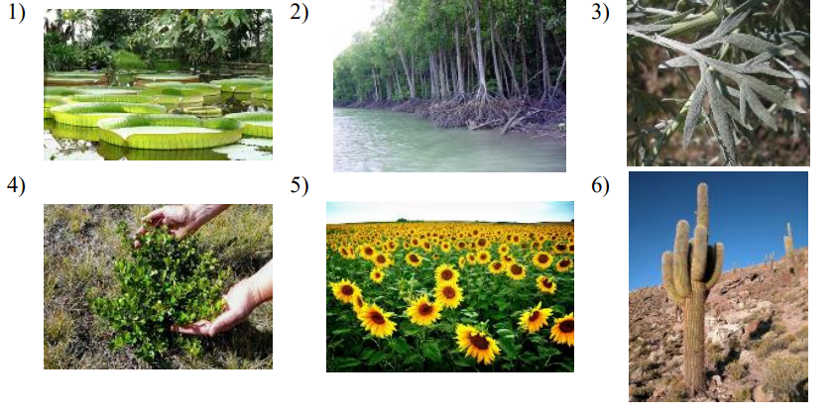

Ответ:
Растение | 1 | 2 | 3 | 4 | 5 | 6
Адаптация

Задание 11. Эссе по биологии.
1. Выбор тематики. В эссе необходимо описать о гидропонике: принципы, преимущества и применение в современном сельском хозяйстве.
2. Объем эссе – 1-2 страницы рукописного текста.

Желаем успехов!

Задание 1-3 | 3 балла
Задание 4-9 | 12 баллов
Задание 10. | 12 баллов
Задание 11. Эссе по биологии. | 13 баллов
Дополнительные баллы  Победители и призеры муниципального и школьного этапа ВСОШ по биологии и экологии в 2024/2025 учебном году | 10 баллов
Максимальное количество баллов | 50 баллов

